Муниципальное казенное
общеобразовательное учреждение
« Чулатская СОШ»

ОТКРЫТЫЙ УРОК ЧТЕНИЯ во 2 классе

«Сказки разных народов»

ТЕМА: В гостях у сказки.

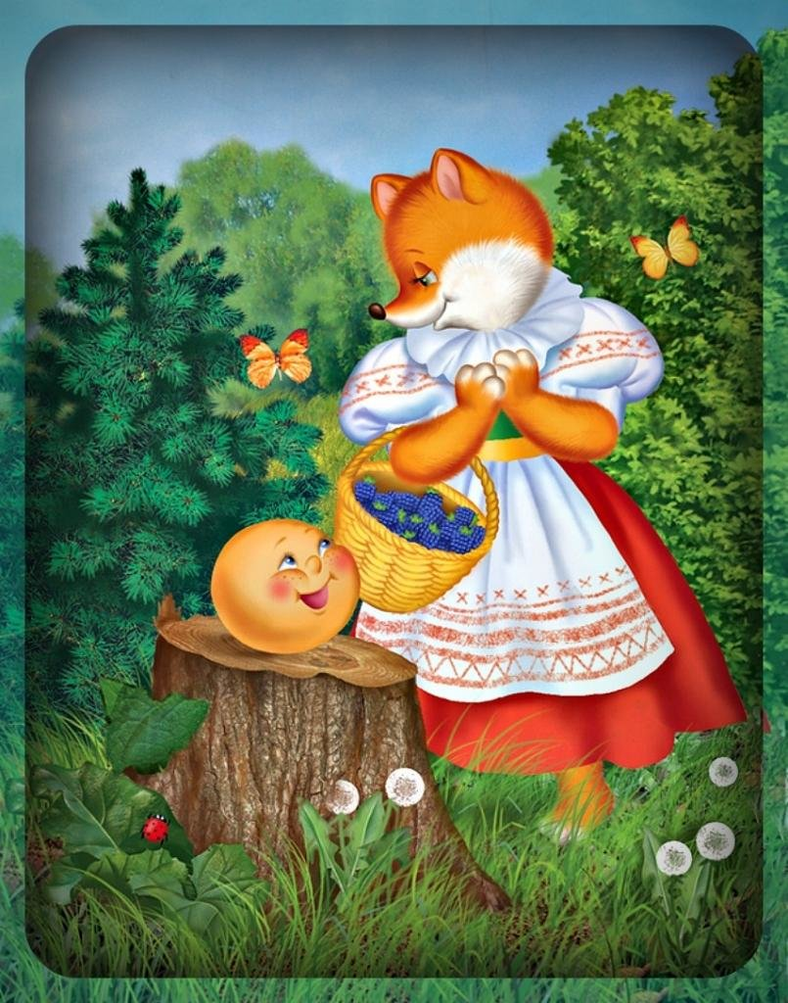

Учитель начальных классов:
Асланбекова Герекмез А.

с. Чулат 2019г

ЦЕЛИ: 1) систематизация знаний учащихся о прочитанных сказках, обобщение понятия о трех видах сказок;
2) развитие речи, мышления, умения анализировать, обобщать, сравнивать;
3) совершенствование техники чтения, навыков пересказа, ролевого чтения;
4) привитие интереса к устному народному творчеству, чтению сказок народов мира.

ОБОРУДОВАНИЕ: 1. название «В гостях у сказки»;
2. плакат «Сказка – ложь, да в ней намек, добрым молодцам урок» (А.С.Пушкин);
3. макет телевизора;
4. изображения героев народных сказок (или рисунки детей с отрывками из сказок);
5. таблички с названиями сказок и их видов: народные, литературные, о животных, бытовые, волшебные («Колосок», «Легкий хлеб», «Айога», «Три дочери», «Каша из топора», «Гуси – лебеди», «Лиса и журавль»);
20. выставка книг.
ТИП УРОКА: комбинированный.
ФОРМА УРОКА: урок – сказка.
В системе проводимой работы по теме «Сказки разных народов» данный урок является обобщающим.

ХОД УРОКА.

ОРГАНИЗАЦИОННЫЙ МОМЕНТ:
1. Сообщение темы и цели урока.
Мы сегодня отправимся в гости к сказке.
( Включается телевизор и магнитофон).
- Здравствуйте, дорогие ребятушки, гости званые и незваные!
Хожу я по свету с шуткою и прибауткою, говорю по писаному, пишу по печатному, а зовут меня - Сказочница. Люблю я сказки сказывать обо всём - про царевичей, про людей простых, про животных, про такие чудеса. Что ни в сказке сказать, ни пером описать.
(На фоне музыки ученица читает стихотворение В. Кривина «О чём скрипит половица».)
О чём скрипит половица,
И спице опять не спится,
Присев на кровати, подушки
Уже навострили ушки…
И сразу меняются лица,
Меняются звуки и краски…
Тихонько скрипит половица
По комнате ходят сказки.
I. Активизация опорных знаний.
.-Какой огромный мир сказок!
- Чем же сказка отличается от другого произведения?
( В сказке могут говорить звери, растения, с ними происходят необычные приключения).
- Кто может быть героем сказки?
(Люди, животные, предметы, волшебники).
- Что вы любите больше всего в сказках?
( Доброту, смелость, честность.)
- А теперь отгадайте загадку.
На доске три домика. В каждом из них живут сказочные герои.
Посмотрите на них и скажите, какие герои будут жить в первом домике (Волшебники).
Почему? (Изображен волшебный замок).
-Во втором домике? (Старуха).
(Изображена простая изба).
-А третий домик для кого? Кто в нем будет жить?
(Изображён теремок). Звери.
Обобщение.
- Почему же наши герои сказочные, а живут в трёх разных домиках?
(Разные виды сказок:
- сказки волшебные (вешаю табличку со словом «волшебные» на нарисованный замок);
-бытовые (вешаю табличку на избу);
-о животных (вешаю табличку на теремок)).
- Кто сочиняет сказки?
(Сочиняют сказки народ, писатели).
Как называются сказки, которые сочинил народ?
Народные. ( Вешаю табличку над домиками).
-Какие сказки мы с вами изучали в разделе сказки народов мира? (Народные).
- Назовите их.
« Колосок»- украинская сказка.
- Какая это сказка, бытовая, о животных или волшебная? ( О животных).
«Лёгкий хлеб»- белорусская сказка. (О животных).
«Айога»- нанайская сказка. ( Бытовая).
«Три дочери»- татарская сказка. ( Волшебная).
Задание 1.
Сказочница даёт нам 1 задание: расположите карточки с названиями сказок в домики: теремок, изба, замок.
«Каша из топора»- бытовая (изба), «Гуси-лебеди» - волшебная (замок), « Лиса и Журавль»- о животных (терем).
- Да в нашей стране живут люди разных национальностей, поэтому сказок очень много. Это и украинские, и сказки народов Севера, татарские и многие другие. Самое главное, что сказки любых народов воспитывают любовь к трудолюбию, осуждают лень, злость, жадность.
-Прочитаем по ролям украинскую сказку «Колосок».
-Что же осуждает она?
- С какой интонацией будем читать слова Петушка, когда он позвал мышат? ( С радостной).
- Как мышата отвечали на его просьбы? Как они это произносили? (Закричали, запищали в один голос, пропищали, громко закричали, чуть слышно пропищали, совсем тихо ответили).
- Почему так менялась интонация мышат?
2. Чтение по ролям. При чтении по ролям обратите внимание на интонацию героев.
Слова автора -
Петушок -
Круть -
Верть -
- Удалось ли интонацией отразить характеры героев? Могла ли по-другому закончиться сказка?
- Проведите параллель между сказками «Колосок» и «Лёгкий хлеб»?
- С какой басней И.А. Крылова схожа сказка? («Стрекоза и Муравей»).
- Какие ещё сказки мы читали в данном разделе? («Три дочери», «Айога»).
- Что объединяет эти сказки? (Показано отношение к матери).
- А теперь послушаем пересказ сказки: «Три дочери».
- Подумайте, правильно ли поступила белочка? Почему вы так считаете?
- Вспомните рассказ, который похож по смыслу на прочитанную сказку. ( В.Осеева «Сыновья»).
- Что больше всего ценит в человеке народ? (Трудолюбие, доброту, честность.)
Одним из видов народного творчества являются пословицы. Подберём к каждой из прочитанных сказок пословицу.
3.Групповая работа над пословицами.
Каждой группе дана пословица. Прочитайте её и назовите сказку, к которой она подходит.
1 группа. За дело не мы, за работу не мы, а поесть, поплясать против нас не сыскать. («Колосок»).
2 группа Снаружи ягодка красива, да внутри слишком кисла.( «Айога»).
3 группа. Горька порой работа, да хлеб сладок. («Легкий хлеб»).
4 группа Личиком белёнек, да душой чернёнек. («Айога»).
5 группа. Худое худым и кончается. ( «Три дочери»).
Эпиграф нашего урока: «Сказка-ложь, да в ней намёк, добрым молодцам урок?». Какой же урок преподносят нам сказки?
- Над чем вас заставили задуматься прочитанные сказки?

Физминутка.
- Сказка даст нам отдохнуть.
Отдохнем и сразу в путь.

- Мы с вами говорили о сказках, которые написал народ.
Эти сказки называются….(народные).
- А как называются сказки, которые написали писатели? ( Литературные).
Назовите писателей-сказочников. (Чуковский, Маршак, Андерсен, Пушкин и т.д.).
4. Работа в группах.
- Сейчас проведем викторину по сказкам писателей. Кто правильно назовет сказку, получит приз. Вначале вспомним, как называется сказка Валентина Катаева, в которой используется сказочное заклинание:
Лети, лети, лепесток
Через запад на восток,
Через север, через юг,
Возвращайся, сделав круг.
Лишь коснешься ты земли,
Быть по-моему вели.
(«Цветик-семицветик»).
Сказочница нам принесла цветик-семицветик. Один человек из группы отрывает лепесток. Прочитав задание, назовите сказку и её автора.

1 лепесток.
«Жил старик со своею старухой
У самого синего моря».
(А.С.Пушкин «Сказка о рыбаке и рыбке»).
2 лепесток.
В какой сказке медведь сочинял стихи:
«Мишка очень любит мед!
Почему? Кто поймёт?
В самом деле, почему.
Мёд так нравится ему?»
( Алан Александр Милн «Вини-Пух и все-все-все»).
3 лепесток.
С букварём шагает в школу
Деревянный мальчуган.
Попадает вместо школы
В цирковой балаган.
Как зовётся эта книжка?
Как зовётся сам мальчишка?
(А.Толстой «Золой ключик или приключение Буратино»).
4 лепесток.
Из какой сказки эти строки?
«Ветер на море гуляет
И кораблик подгоняет;
Он бежит себе в волнах
На раздутых парусах.»
(«Сказка о царе Салтане, о сыне его славном и могучем богатыре князе Гвидоне Салтановиче и о прекрасной царевне Лебеди»).
5 лепесток.
Я пришла к вам, дети
Из чашечки цветка.
Я была сначала
Чуть больше ноготка.
И ночью я в скорлупке
Ореховой спала.
(«Дюймовочка». Г.Х.Андерсен).
6 лепесток.
«Девочка пришла к домику. Дверь была отворена. В столовой стояло три стула, у стола три чашки с похлёбкой, подле каждой чашки лежала ложка».
(Л.Н.Толстой «Три медведя»).
7 лепесток.
«Наф-Наф был несколько дней занят постройкой. Он натаскал камней, намесил глины и теперь неспеша строил себе надежный, прочный дом».
(С.Михалков «Три поросенка».)
Каждому ученику даётся приз – цветик-семицветик.
5.Инсценировка сказки.
- Ребята, вы хотите пойти в театр?
Сейчас, мы посмотрим сказку. Для того чтобы узнать, как она называется нам надо разгадать кроссворд.
Кроссворд:
- Второе название волшебной скатерти (Самобранка).
- Кто помог зайцу выгнать лису из его домика? (Петух).
- Аппарат на котором летала Баба Яга. (Ступа).
- Кто путешествовал на прутике с утками? (Лягушка).
- Рыжая плутовка, кто это? (Лиса).
По вертикали дети читают полученное слово «репка».
- Какую сказку мы будем смотреть? ( «Репка»).
Для вас сейчас будет показана сказка Юрия Кушака «Репка». Эта сказка старая, но написана на новый лад. Инсценировать её будут ученики нашего класса.
- Подумайте, к чему призывает сказка?
6. Просмотр сказки.
- К чему призывает нас сказка? (Делать зарядку).
7. Игра на внимание.
- Ещё одно задание принесла Сказочница.
- Взяли листочки с буквами.

Аджэщнртолмшбжр
Пьтлнрощжзхэъьт
Рошлноьтрпвждбю
Зпмиенжамджготь
Джэхзщонртьлфжт
Лошгджеюбтрпмсэ
Парцболджэхзщшу

- В первой строчке обведите в кружок букву – «м».
- Во второй строчке обведите в кружок букву – «о».
- В третьей строчке обведите в кружок букву – «л».
- В четвертой строчке обведите в кружок букву – «о».
- В пятой строчке обведите в кружок букву – «д».
- В шестой строчке обведите в кружок букву – «е».
- В седьмой строчке обведите в кружок букву – «ц».
- Прочитаем ответ на задание Сказочницы. (Молодец).
-Вы очень хорошо потрудились. Каждый ученик от Сказочницы получает подарок.
-Дома вы сами сочиняли сказки, послушаем их.
8. Чтение учениками сказок.
Заслушиваются сказки 2-3 учеников.
- Закончим наш урок стихотворением.
(На фоне музыки ученик читает стихотворение).
- Нет. Русские сказки не лгали
Про Кощееву смерть, про ковёр-самолёт.
Нет, не праздные люди те сказки слагали,
А провидцы, в чьих замыслах правда живёт.
( Включается телевизор, Сказочница прощается.)
Итог урока:
- Что вам понравилось на уроке?
- Я очень рада, что вы любите сказки, нарисовали рисунки к эпизодам сказок, и даже написали свои сказки.
- Посмотрите на полочку с книгами. Некоторые сказки вам уже знакомы, но есть и те, которые ещё не читали. Вы можете их взять и прочитать, пусть они учат нас быть добрее к людям, к своим друзьям.

Приложение к уроку.

Репка.

Сказка. Ю.Кушак.

Автор: Возле дома огород.
Бабка с внучкой у ворот,
Жучка – хвост колечком,
Дремлет под крылечком.
На крыльцо выходит дед,
Он в большой тулуп одет.
Из открытого окна
Деду музыка слышна:
«На зарядку, на зарядку становись!»

Дед: У меня здоровье крепкое
посажу-ка лучше репку я.

Автор: Лопату берет,
идет в огород.

Бабка: И у бабки без зарядки,
слава богу, все в порядке!

Автор: Рот разевает,
сладко зевает.

Внучка: Клонит бедную ко сну!
С понедельника начну.

Автор: На лавку садится -
заплетает косицу.
Выходят Жучка и кошка.

Жучка: Поиграем лучше в прятки!

Кошка: Обойдемся без зарядки.

Автор: Жучка за кошкой,
Кошка – в окошко.
Выходит мышка
в спортивных штанишках,
майка на теле,
в лапках гантели.

Мышка: Раз и два! И три-четыре!
Стану всех сильнее в мире!
Буду в цирке выступать –
Бегемота поднимать!

Автор: Бегает, прыгает,
лапками дрыгает.

Дед: Ох, умаялся с утра. (уходит)

Бабка: Да и мне на печь пора.
(уходит или садится на лавочку)

Звучит музыка. Слышны слова: «На зарядку, на зарядку становись!»

Автор: На крылечке снова дед.
Видит репу в огороде
и себе не верит вроде.
Встал он возле репки –
репка выше кепки.
Из открытого окна
та же музыка слышна.

Дед: Эх, бульдозер бы сюда,
Без него совсем беда!

Автор: Тянет-потянет -
вытянуть не может.

Дед: Где ты, бабка?

Бабка: Я сейчас!
Ай да репка удалась!

Автор: Бабка за дедку,
дедка за репку,
Тянут-потянут –
вытянуть не могут.

Дед: Как тянуть? С какого боку?
Выйди, внучка, на подмогу.

Автор: Внучка за бабку,
бабка за дедку,
дедка за репку,
Тянут-потянут –
вытянуть не могут.

Внучка: Ломит спину, ноют ручки!
Нет, не справиться без жучки.

Автор: Жучка за внучку,
внучка за бабку,
бабка за дедку,
дедка за репку,
Тянут-потянут –
вытянуть не могут.

Жучка: Разбудить придется кошку.
Пусть потрудится немножко!

Автор: Кошка за Жучку,
Жучка за внучку,
внучка за бабку,
бабка за дедку,
дедка за репку,
Тянут-потянут –
вытянуть не могут.

Бабка: Мышку кликнуть бы на двор!

Кошка: Мышку звать? Какой позор!
Мы пока и сами,
кажется, с усами.

Автор: Тут из норки мышка – прыг,
ухватилась за турник.

Мышка: Чем топтать без толку грядку -
становитесь на зарядку.
Чтоб за дело браться,
надо сил набраться!

Автор: Все выходят по порядку,
дружно делают зарядку.

Дед и баба: Влево - вправо, влево - вправо –
Получается на славу!

Мышка: Встали! Выдохнуть, вдохнуть!
А теперь пора тянуть!

Автор: Мышка за кошку
Кошка за Жучку,
Жучка за внучку,
внучка за бабку,
бабка за дедку,
дедка за репку,
Тянут-потянут –
вытянули репку.

